Nama : Ancas Nuzul Nur Hidayah

NIM : L200150068

Kelas : B

Tugas Algorita dan Struktur Data

“Menginstall Aplikasi Python”

1. Install aplikasi Python seperti biasa dengan cara membuka installer-nya.

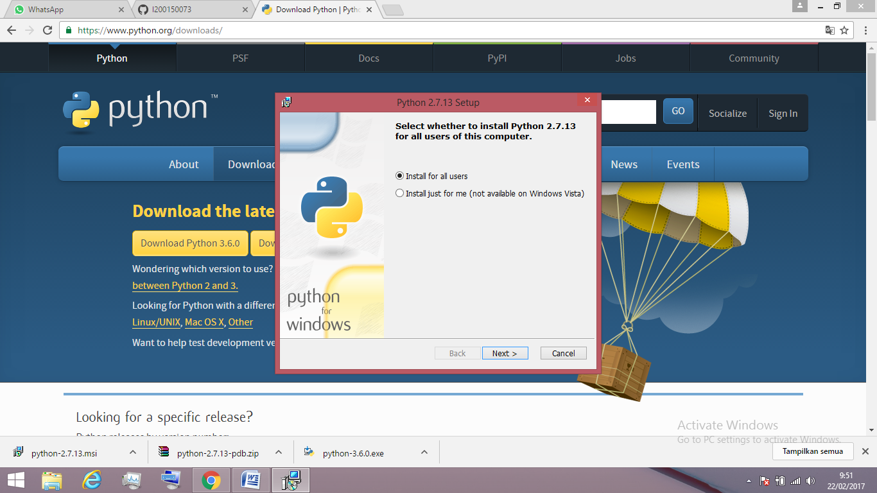

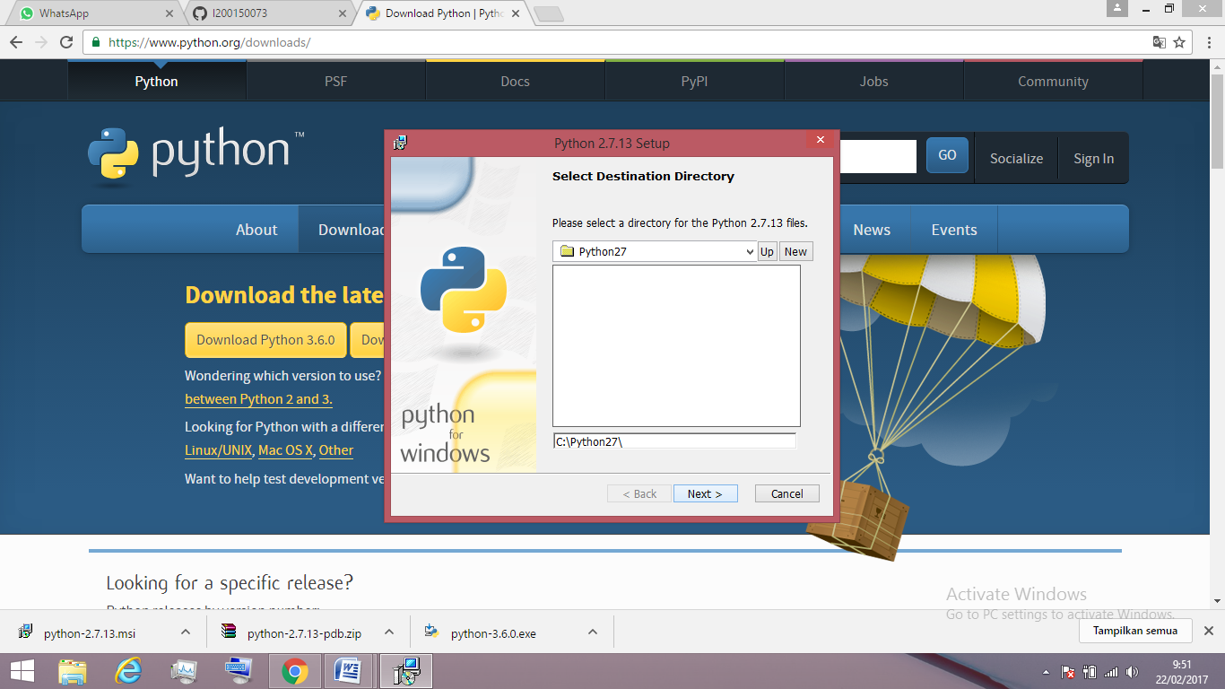

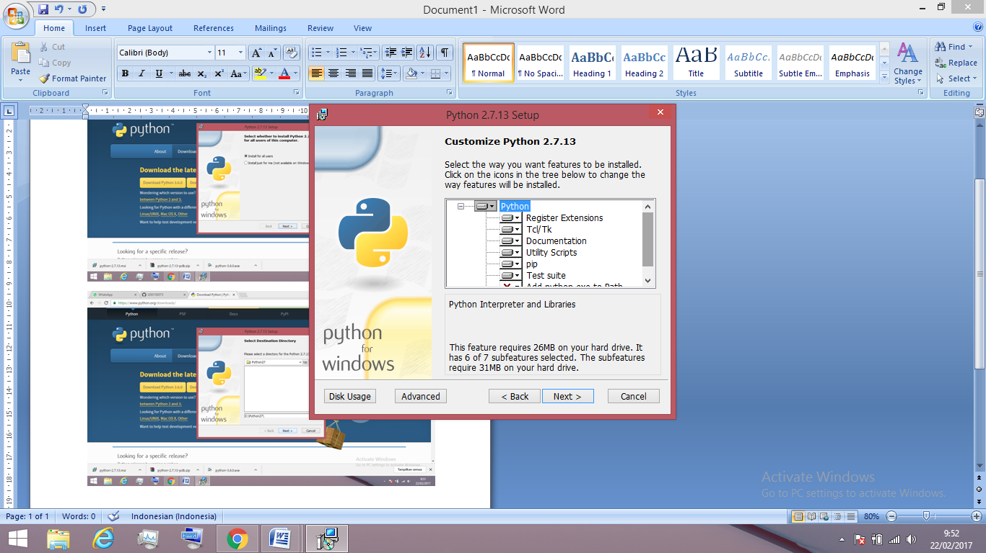

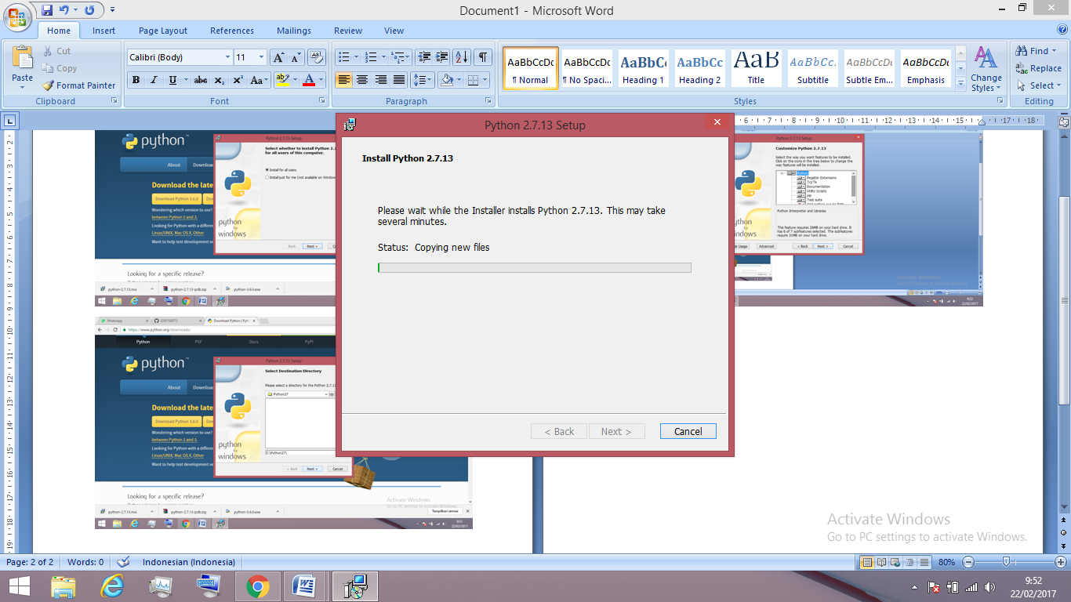

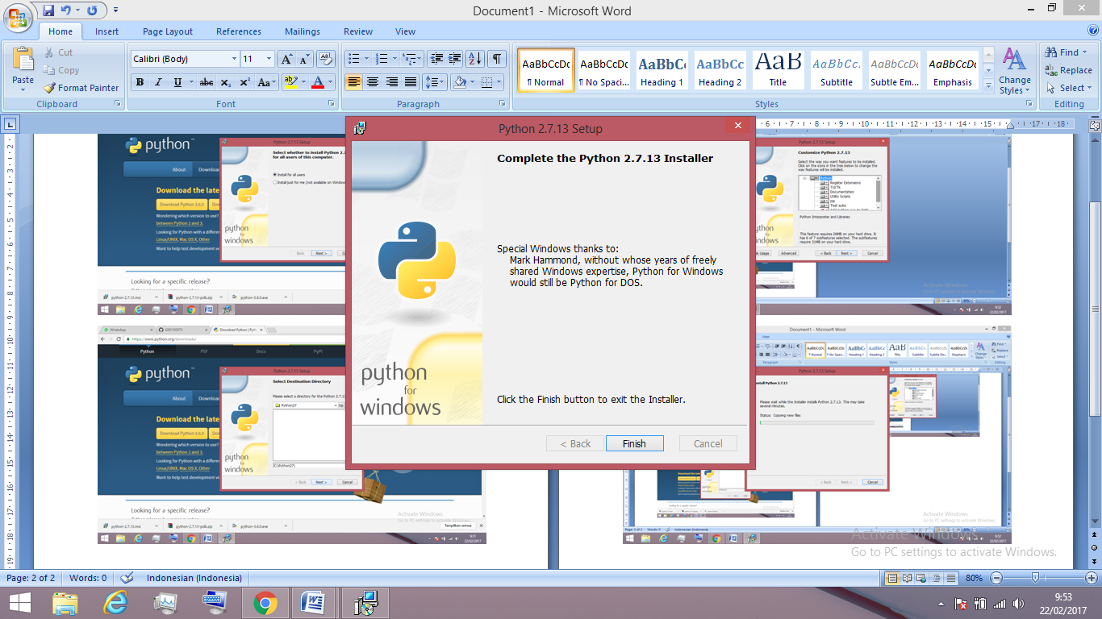

1. Setelah selesai instalasi, test apakah sudah berjalan dengan baik atau belum, yaitu dengan cara membuka cmd/Command Prompt dan mengetikkan "python"  tanpa tanda petik. Biasanya python belum dikenali (not recognized) karena path nya tidak ditemukan/dikenali oleh windows.

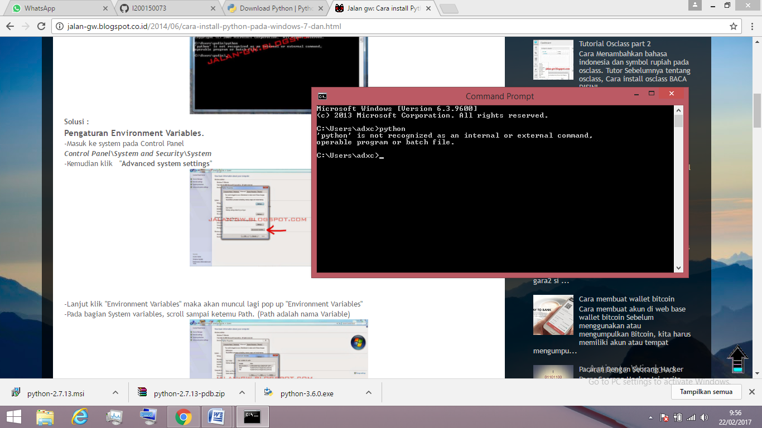

1. Maka dari itu, kita perlu mengatur Environment Variables. Dengan cara :

* Masuk ke system pada Control Panel > ***Control Panel\System and Security\System***
* Klik   "**Advanced system settings**"

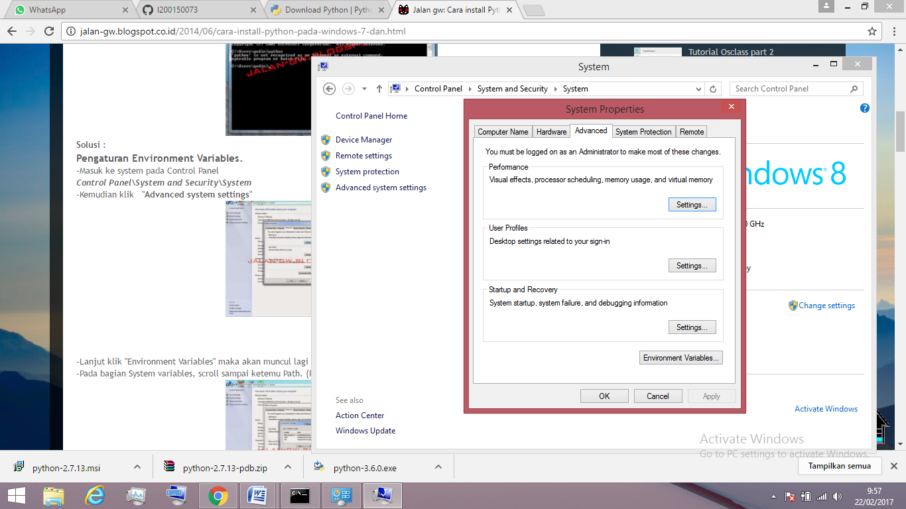

* Klik "Environment Variables" maka akan muncul pop up "Environment Variables". Pada bagian System variables, scroll sampai Menemukan Path. (Path adalah nama Variable)
* Klik Path

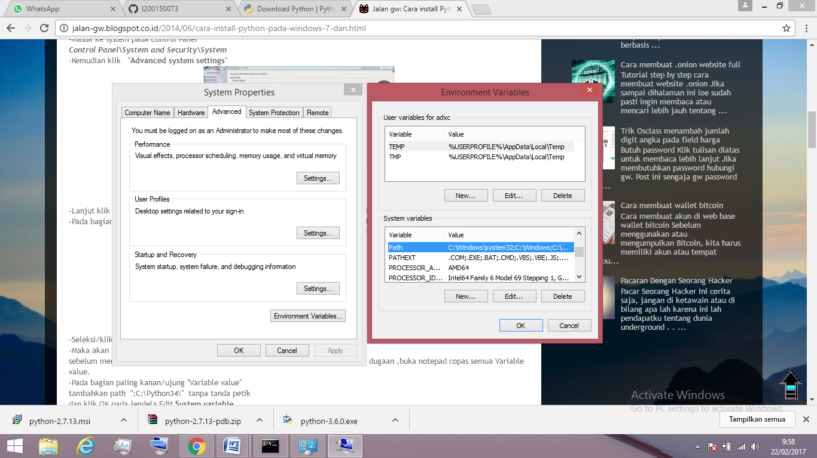

* Klik Edit, kemudian akan muncul pop up "Edit System variable"

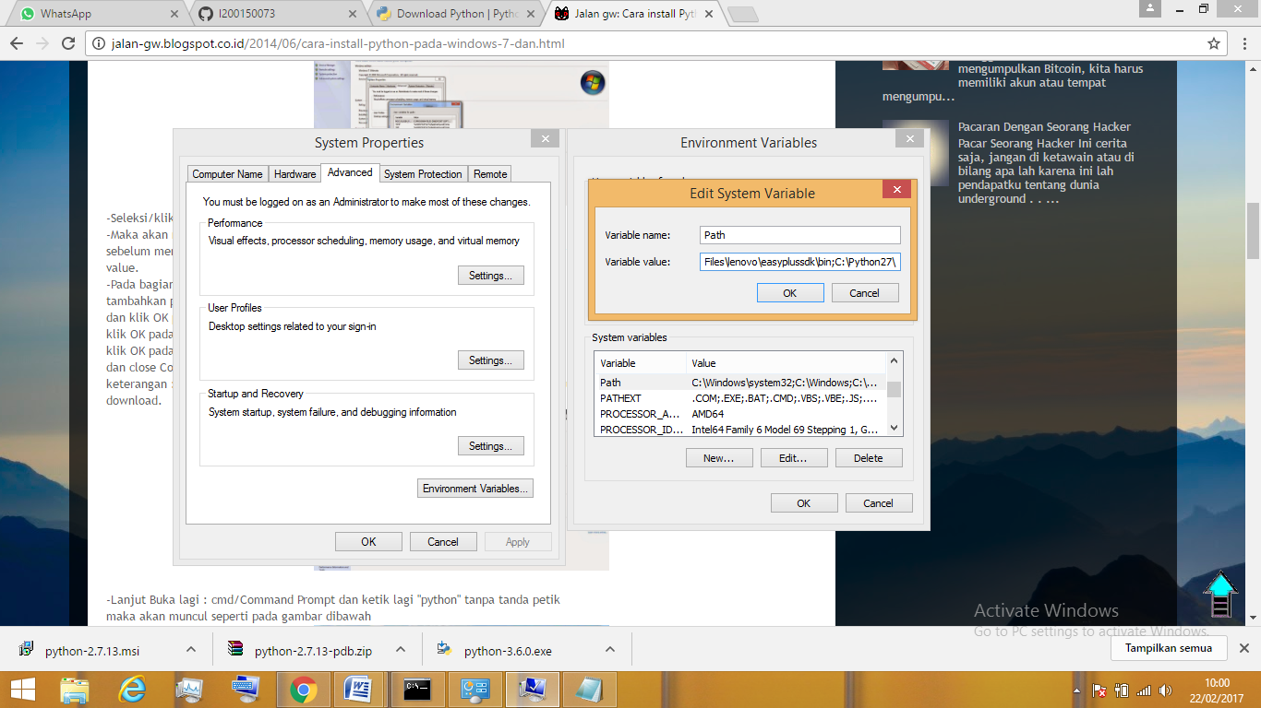

* sebelum mengedit Variable value lakukan backup terlebih dahulu dengan mengcopy isi path ke notepad.
* Pada bagian paling kanan/ujung "Variable value" tambahkan path  ";C:\Python34\"  tanpa tanda petik > dan klik OK pada jendela Edit **System variable.** > klik OK pada jendela **Environment Variables**. > klik OK pada jendela **System Properties.** > dan close Control Panel.  
  keterangan : angka 27 pada ";C:\Python27\"adalah versi python yang saya gunakan dan harus disesuaikan dengan versi yang anda download.

1. Lakukan uji coba lagi pada  cmd/Command Prompt dan ketik "python" tanpa tanda petik jika berhasil maka akan muncul seperti pada gambar dibawah

